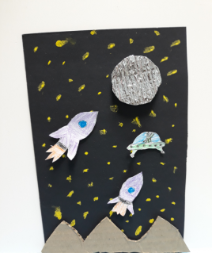**АППЛИКАЦИЯ «РАКЕТА В КОСМОСЕ»**

Здорово быть космонавтом — лететь в бескрайнем космосе на огромной ракете и махать в иллюминатор всем пролетающим мимо инопланетянам! Предлагаем отправиться в космическое путешествие прямо сейчас!

Летит бумажная ракета,

Легко скользя вдали.

В ней космонавты мы с тобою,

Вперёд смелей смотри!

**МАТЕРИАЛЫ:**

* цветная бумага;
* упаковочный и цветной картон;
* фольга или кусочек утеплителя;
* краски;
* фломастеры или цветные карандаши;
* ножницы;
* клей.

**КАК СДЕЛАТЬ:**

1. 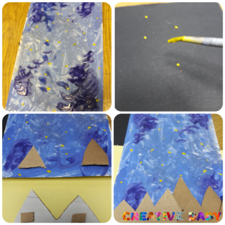Возьмите лист белого картона и раскрасьте в синий цвет, наставьте фиолетовых пятнышек и жёлтых точек (звёздочек). Или на листе чёрного картона нарисуйте точки - звёзды
2. Из упаковочного картона (можно отрезать кусочек от ненужной коробки) вырезаем треугольники- горы. Приклеиваем их к нашему космическому фону в один или два ряда. Если решили сделать картинку объёмной, то под горы подклейте ещё картонный квадратик, а потом приклеивайте к картине.
3. Из белого картона вырезаем фигурки ракеты, спутника, летающей тарелки и раскрашиваем фломастерами или карандашами.
4. К обратной стороне ракеты приклеим кусочек упаковочного картона для придания объёма.
5. 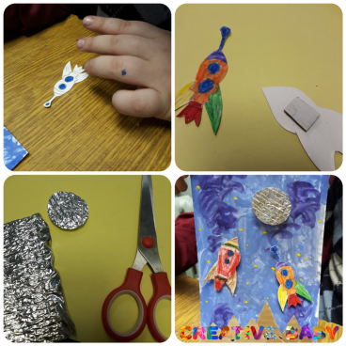Из утеплителя вырезаем планету. Можно сделать планету из фольги, скатав шарик.
6. Планеты и ракеты приклеиваем на фон. Также приклеиваем различные спутники и всё, что подскажет вам ваша фантазия.